Kære foreninger og forårsfestivaldeltagere
Så er vi klar med informationer om festivaldagen, der som bekendt er placeret XXXXdag den X. maj/juni.
Vi er pt ca. ANTAL elever hvilket jeg er superglad for. Det bliver en dag med en masse forskelligartede aktiviteter og hvor mange børn er aktive på samme tid. Aktiviteterne er arrangeret i et samarbejde mellem Dansk Skoleidræt kreds XXXXXXX og XXXXXXX (forening eller kommune)
Herunder kan I se dagens program, mens I på de følgende sider kan se:
- aktivitets- og instruktør-oversigt
- deltagerliste med angivelse af holdnummer
- rotationsplan og
- oversigtskort
Det er vigtigt, at alle børn møder i tøj og fodtøj de kan bevæge sig i samt medbringer madpakke og drikkedunk. Madpakken spises efter de to første aktivitetsrunder. Jeg opfordre til at alle samles på/i XXXXXXX, hvor alle spiser madpakker inden de sidste to aktiviteter sættes i gang.

Program
09.00 – 09.15 Ankomst
09.15 – 09.30 Velkomst, opvarmning og evt. information
09.45 – 10.45 1. runde af aktiviteter
10.45 – 11.45 2. runde af aktiviteter
11.45 – 12.10 Frokost
12.10 – 13.10 3. runde af aktiviteter
13.10 – 14.10 4. runde af aktiviteter
14.10 – 14.30 Fælles afslutning og tak for i år – vi ses næste år!

Med ønsket om en aktiv og begivenhedsrig dag i godt humør.
navn
mail
mobil

Aktivitetsoversigt
Aktivitet nr. | Forening/instruktør
1 | XX
2 | YY
3 | ZZ
4 | WW
5 | DD
6 | SS
7 | ??
8 | ??
9 | ??
10 | ??
11 | ??
12 | ??
13 | ??

Deltagerliste med holdnumre
Hold Klasse
1 Åvang 5.a
2 Åvang 5.b
3 Åvang 4.a
4 Åvang 4.b
5 Vestermarie 4.a & Vestermarie 5.a
6 Vestermarie 6.a
7 Søndermark 4.a & 4.b
8 Kildebakken
9 Søndermark 5.a
10 Søndermark 5.b
11 Søndermark 6.a
12 Øster 6.a
13 Øster 6.b
14 Åker 4.a
15 Åker 5.a
16 Åker 6.a
17 Nexø 4.a
18 Nexø 5.a
19 Mosaik hold 1
20 Mosaik hold 2
21 BFI 6.a
22 Nexø 4.b
23 Nexø 5.b
24 Nexø 6.b

Rotationsplan
Aktivitetsnr., forening/instruktør | Runde 1 | Runde 2 | Runde 3 | Runde 4
1 XX
2 YY
3 ZZ
4 WW
5 DD
6 SS
7??
8??
9??
10??
11??
12??
13??

Oversigtskort
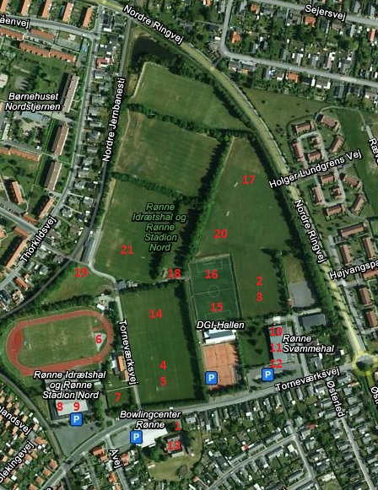

På kortet er aktivitetsstederne markeret med røde tal.
Det fremgår af side 1 hvilke aktiviteter, der har hvilke numre.
Det fremgår af side 3 og 4 hvilke aktiviteter I skal deltage i og af side 2 hvornår I skal deltage i dem.
Der findes toiletter i Rønne Nord Hallen, Svømmehallen og ved aktivitet 1 og 13.
Velkomst, opvarmning samt afslutning foregår på stadion (aktivitet 6)
I Rønne Nord Hallens cafeteria er det muligt for lærere og pædagoger at forsyne sig med kaffe og brød.

